新 书 推 荐
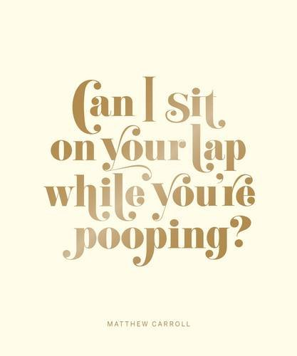
中文书名：《你拉屎的时候我能坐你腿上吗？：孩子对爸爸提的问题》
英文书名：Can I Sit on Your Lap While You're Pooping?: Actual Quotes from an Actual Toddler to Her Actual Dad
作 者：Matthew Carroll
出 版 社：Abrams Image
代理公司：ANA/Alina Lin
页 数：144页
出版时间：2016年3月
代理地区：中国大陆、台湾
审读资料：电子稿
类 型：家教育儿

内容简介：

虽然小女儿摩根经常提出令人捧腹的问题，但作为一名单身父亲，马修·卡罗尔通常找不到人分享。为了下记录女儿最有趣的说法，卡罗尔用iPhone录下了她3到5岁间的“童言无忌”，定期播放给一小群朋友和家人看。有趣又感人的视频博得了大家的一致称赞，大家都鼓励他跟更多的观众分享。

《你拉屎的时候我能坐你腿上吗？》记录了小女孩有趣、疯狂而感人的话语，也记录了父女之间无穷无尽的爱。

作者简介：

马修·卡罗尔（Matthew Carroll）过去10年中一直是韦柯广告公司（Wieden+Kennedy）的艺术总监、设计师和撰稿人，生活在俄勒冈州的波特兰市。

摩根·卡罗尔（Morgan Carroll）喜欢动物，爱骑自行车。

谢谢您的阅读！
请将回馈信息发至：林凤娇 (Alina Lin)
安德鲁 · 纳伯格联合国际有限公司北京代表处
北京市海淀区中关村大街甲59号中国人民大学文化大厦1705室
邮编：100872
电话：010-88810959
传真：010-82504200
Email：alina@nurnberg.com.cn
网址: http://www.nurnberg.com.cn
微博：http://weibo.com/nurnberg
豆瓣小站：http://site.douban.com/110577/
微信订阅号：ANABJ2002

